Norgesmesterskap F1B med Eagle Cup innebygd for F1A og F1B.
Etter flere avlysninger grunnet kulde og vind på glatt is, kunne vi endelig få avviklet
NM F1B og samtidig bake inn vårt første World Cup stevne Eagle Cup, etter et opphold på
2 år fra vi arrangerte Holiday on ice. Det skulle vært dobbeltstevne sammen med Danish winter Cup, men Corona pandemien har satt en stopper for det. Så vi håper dette kan bli
virkelighet i 2022.
Søndag 14 mars ble en helt fantastisk dag, temperatur rundt 0 grader en liten trekk, sol fra skyfri himmel og med et snølag på 5-10cm. Hva kan en ønske mer?
Vi har en fin kjerne frifluktere spredt fra Tromsø-Trondhjem-Tynset-vestre Toten-Oslo-Skjetten og Enebakk som stiller opp på de fleste stevner. Vi kan også glede oss over et nytt
medlem Ernestas Dambrauskas som har jobbet mange år i Norge og bosatt seg sammen med sin familie og meldt overgang til Norges luftsportsforbund, og dermed kan representere Norge i kommende internasjonale stevner.
Vi ankom isen kl 09:00 og hadde en time på å rigge oss opp, det er mye utstyr med F1B.
Vi tok en briefing rett før kl 10:00, hvor vi bestemte oppgaven.
Vi tok utgangspunkt i NM F1B som var det viktigste med tanke på fastsatte regler.
Vi ble enige om å starte med 5 stk.1 times runder med makstid 180 sek. og etter hvert gå opp
til 240 sek/makstid før flyoff.
For F1A som var Eagle Cup men med få deltagere, ville vi kjøre tre runder innimellom at vi fløy F1B, og deretter eventuelt en flyoff.
Vi kom godt i gang alle i F1B, og jeg mener det er et godt nivå på de som stiller til start nå.
Det var 6 deltagere og alle fløy maks de tre første rundene. I runde 4 og 5 bestemte vi oss for å øke makstiden til 4 minutter, og da begynte noen å falle fra, men det ble fortsatt 3 igjen
til flyoff.
I F1A ble det kun en som greidde 3 makser, så her ble det ikke flyoff.
Vinneren her ble vårt nye medlem Ernestas Dambrauskas, med meg på andreplass, mens Atle Klungrehaug ble nummer tre.
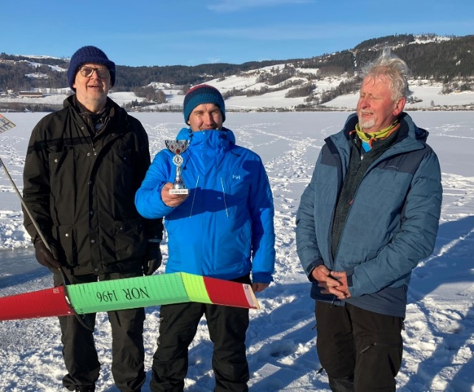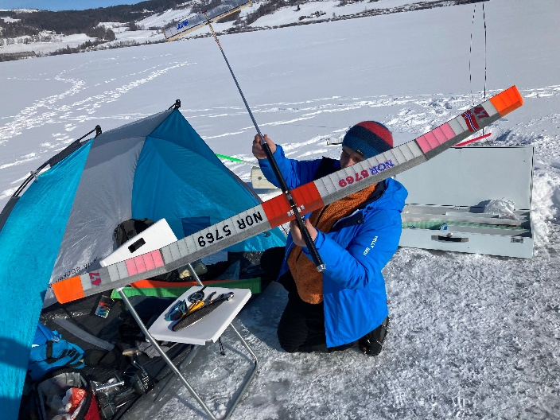

Resultater NM F1B:
Navn | 1 | 2 | 3 | 4 | 5 | FO | sum
Vegar Nereng Ørnen m.f.k | 180 | 180 | 180 | 240 | 240 | 291 | 1311
Dag E.Larsen Ørnen m.f.k | 180 | 180 | 180 | 240 | 240 | 236 | 1256
Atle Klungrehaug Skedsmo m.f.k | 180 | 180 | 180 | 240 | 240 | 162 | 1182
Tor Bortne Ørenen m.f.k. | 180 | 180 | 180 | 240 | 207 | - | 987
Ernestas Dambrauskas Ørnen mfk | 180 | 180 | 180 | 190 | 240 | - | 970
Jan Wold Skedsmo m.f.k. | 180 | 180 | 180 | 190 | 234 | - | 964

I flyoff fikk vi en trekk fra sør, og alle tre startet inne et par minutter. Såp vi kom stort sett inn
i nogen lunde samme luft. Etter en flytid på ca. 3 minutter kom Dag`s modell inn i noe turbulens som gjorde at modellen stallet en del, også min modell fikk en stall, men greide seg med det og fly deretter normalt ned til isen. Atle hadde et noe uheldig utkast og kom ikke opp i den samme høyden som Dag og meg.
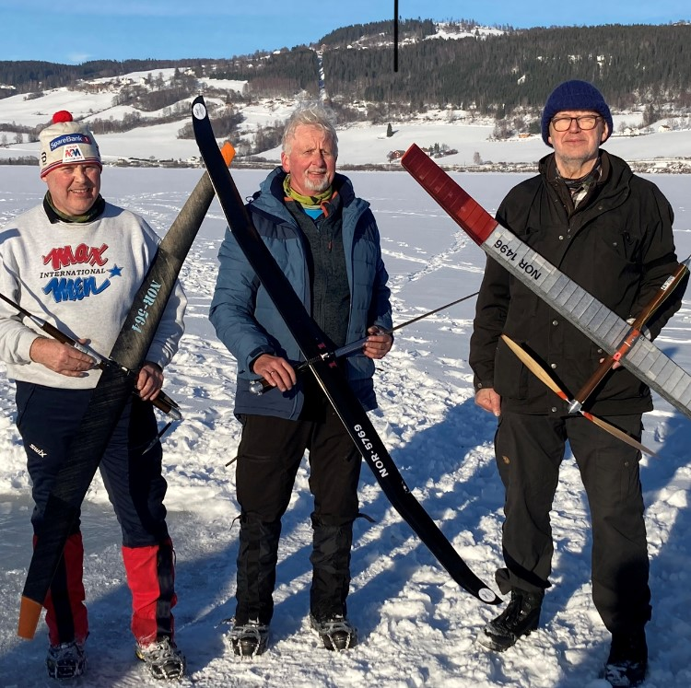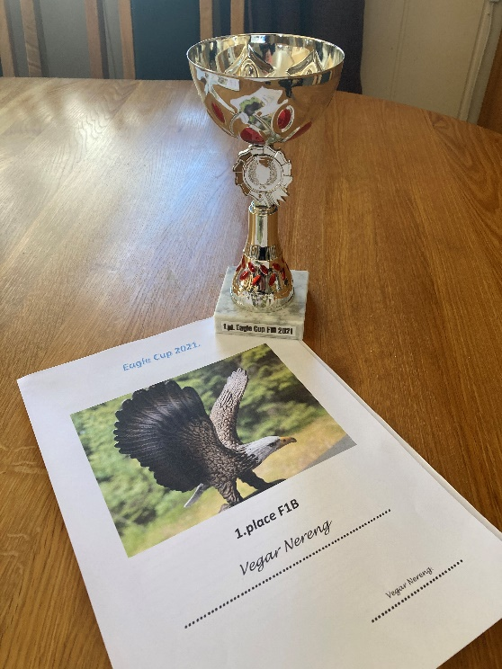
Jeg sikret meg dermed med mitt NM gull nr 30 i de tre frifluktklassene F1A-B og H.
Ørnen modellflyklubb takker for deltagelsen på en meget flott stevnedag.

